|  |  |  |  |
| --- | --- | --- | --- |
| Adı: |  | …………………. Ortaokulu |  |
| Soyadı: |  | ………………. Eğitim Öğretim Yılı | Tarih: ……/……/ 202... |
| Sınıfı: |  | PEYGAMBERİMİZİN HAYATI | Aldığı Not |
| No: |  | 8. Sınıf 1.Dönem 1. Yazılı / Sınav Soruları |  |

***A-) Aşağıda verilen çoktan seçmeli soruları cevaplayınız. (9*4=36p)***

**1-** Mekkeliler, İslam'ın tebliğinden vazgeçmesi için Peygamber Efendimize (s.a.v.) bazı tekliflerde bulundular. Buna karşılık Peygamberimiz; “*Bir elime Güneş’i, diğerine Ay’ı verseniz ben bu davadan* *vazgeçmem!*” cevabını vermiştir. *(İbn Kesîr, Bidâye, C 3, s. 56.)* **Sevgili Peygamberimizin bu sözleri onun hangi özelliğini yansıtmaktadır?**

A) İstişareye acık olması B) Şefkat ve merhameti

C) Risalet görevine bağlılık ve kararlılığı D) Herkese adil davranması

**2- Aşağıda verilenlerden hangisi Peygamberimiz ’in (s.a.v) doğumu öncesinde Mekke toplumunda görülen özelliklerden biri değildir?**

A) İnsanlar kabileler halinde yaşamlarını sürdürüyordu.

B) Putlara inanmak yaygın bir inanç biçimiydi.

C) Ticaret, tarım ve hayvancılık insanların başlıca geçim kaynaklarını oluşturuyordu.

D) İnsanların eşit olduğu bir toplum yapısı göze çarpıyordu.

**3- Hz. Muhammed’in (s.a.v.) kendisinin katılmayıp askeri sancağı sahabilerden birin vererek onların komutası altında gerçekleştirdiği askeri hareketlerdir. Tanımı yapılan kavram aşağıdakilerden hangisidir.**

A) Seriyye B) Gazve C) Cihad D) İsar

**4-** I- Hüzün Yılı II- Medine’ye Hicret III- Uhud Savaşı IV- Veda Haccı V- İsra ve Miraç Olayı

**Yukarıda verilen olayların kronolojik olarak sıralanışı aşağıdakilerden hangisinde doğru olarak verilmiştir?**

A) I - V - II - III - IV B) I - III - V - II – IV

C) V - III - IV -I - II D) V- III - I - V – II

**5-Muslumanların Mekkelilere ait ticaret kervanını ele geçirmek istemesi hangi savaşın bir sebebidir?**

A) Hendek B) Uhud

C) Mekke’nin Fethi D) Bedir

**6- I)**Savaşın başında Müslümanlar galip durumdayken okçuların yerini terk etmeleri sonucu Müslümanlar zor durumda kaldı.

**II)**Müslümanlar Peygamber Efendimizin (s.a.v.) sözünü dinlememenin bedelini ağır ödediler. Bu durum Peygamberimizin (s.a.v.) emirlerine mutlaka uymak gerektiğinin göstergesi olmuştur.

**Yukarıda aşağıdaki savaşlardan hangisinin sonuçlarına ait verilmiştir?**

A) Hendek B) Uhud

C) Mekke’nin Fethi D) Bedir

7- Aşağıdakilerden hangisi, Sevgili Peygamberimizin Medine’de Müslümanlara ait bir Pazar yeri kurmasının sebeplerinden biri **değildir?**

A) Müslümanların ekonomik bağımsızlığını temin etmek

B) İslam dininin ticari hükümlerini göstermek

C) Müslümanların kısa yoldan zengin olmalarını sağlamak

D) Pazarda alışverişin adap ve kurallarını belirlemek

**8-) Aşağıdakilerden hangisi ilk Müslümanlardan değildir?**

A) Hz. Hatice B) Hz. Zeyd

C) Hz. Ali D) Hz. Hamza

9) Aşağıdaki şıklardan hangisinde Müslümanların Bizanslılar(Hristiyanlar)’la yaptığı savaşlar birlikte verilmiştir?

A) Uhud, Hendek B) Müte, Tebük

C) Tebük, Uhud D) Hendek, Tebük

**B- Aşağıdaki yargılardan doğru olanların başına “D”, yanlış olanlarınkine ise “Y” yazınız.(5*2=10)**

( ) Müslümanların ilk hicreti Habeşistan’a olmuştur.

( ) Taif halkı Akabe Biatları ile Hz. Muhammed’e (s.a.v.) bağlılık sözü vermişlerdir.

( ) Müslümanların Mekkelilere karşı ilk büyük yenilgileri Uhud Savaşı’nda olmuştur.

( ) Hudeybiye Antlaşması Uhud Savaşı'ndan önce imzalanmıştır.

( ) Hz. Muhammed (s.a.v.) 632 yılında Medine’de vefat etmiştir ve Peygamberimizin kabri Mescid-i Nebi’dedir.

**C-)- Aşağıdaki kavramları tanımları ile eşleştiriniz. *(10*2=20p)***

|  |  |  |  |
| --- | --- | --- | --- |
| **1** | Peygamberimizin Mekke’den Medine’ye göç etmesine verilen isim |  | Uhud |
| **2** | Müslüman olan ilk çocuk |  | Fil olayı |
| **3** | Medineli Yahudilerle yapılan sözleşme |  | Suffe |
| **4** | Hz. Hatice’nin ve Ebu Talip’in vefat ettiği sene |  | Sevr mağarası |
| **5** | Peygamberimiz doğmadan önce Mekke’de yaşanan olay |  | Hz. Ebubekir |
| **6** | Hz. Hamza’nın şehit olduğu savaş |  | Hz. Ali |
| **7** | Peygamberimizin Hicret sırasında saklandıkları mağara |  | Hicret |
| **8** | İlk Cuma namazının farz kılındığı yer |  | Hüzün yılı |
| **9** | Fakir ve kimsesiz Müslümanların yatılı kaldığı ve eğitim gördüğü Mescid-i Nebevinin bitişiğindeki yapı |  | Ranuna vadisi |
| **10** | Peygamberimizin hicret arkadaşı |  | Medine Sözleşmesi |

**D-) Aşağıdaki *soruları cevaplayınız? (10*3=30p)***

1-. Ensar ve Muhacirin tanımlarını kısaca yazınız .

2- Veda Haccı hakkında bilgi veriniz?

Cevap:

3- Hz. Muhammed’in süt annesinin adı nedir?

Cevap:

4- Müslümanlar Mekke’de yaşadıkları baskı ve işkencelere dayanamayıp göç etmişlerdir. Müslümanlar ilk olarak hangi ülkeye göç etmişlerdir?

Cevap:

5- Peygamber Efendimiz gençliğinde haksızlığa uğrayanları koruma derneğine üye olmuştur. Bu derneğin adı nedir?

Cevap:

6- Peygamber Efendimiz kaç yılında nerede vefat etmiştir?

Cevap:

7- Müslümanların müşriklerle yapmış olduğu ilk savaşın adı nedir?

Cevap:

8- Peygamberimiz ’e (sav) gönderilen ilk vahiy hangi surede yer alır?

Cevap:

9- Peygamberimizin ilk eşinin adı nedir?

Cevap:

10- Medine Sözleşmesi kimler arasında yapılmıştır?

Cevap:

**E-) Hicretin sebepleri hakkında bilgi veriniz?(4puan)**

1.................................

2.................................

**TÜM SINAVLAR İÇİN TIKLAYINIZ**

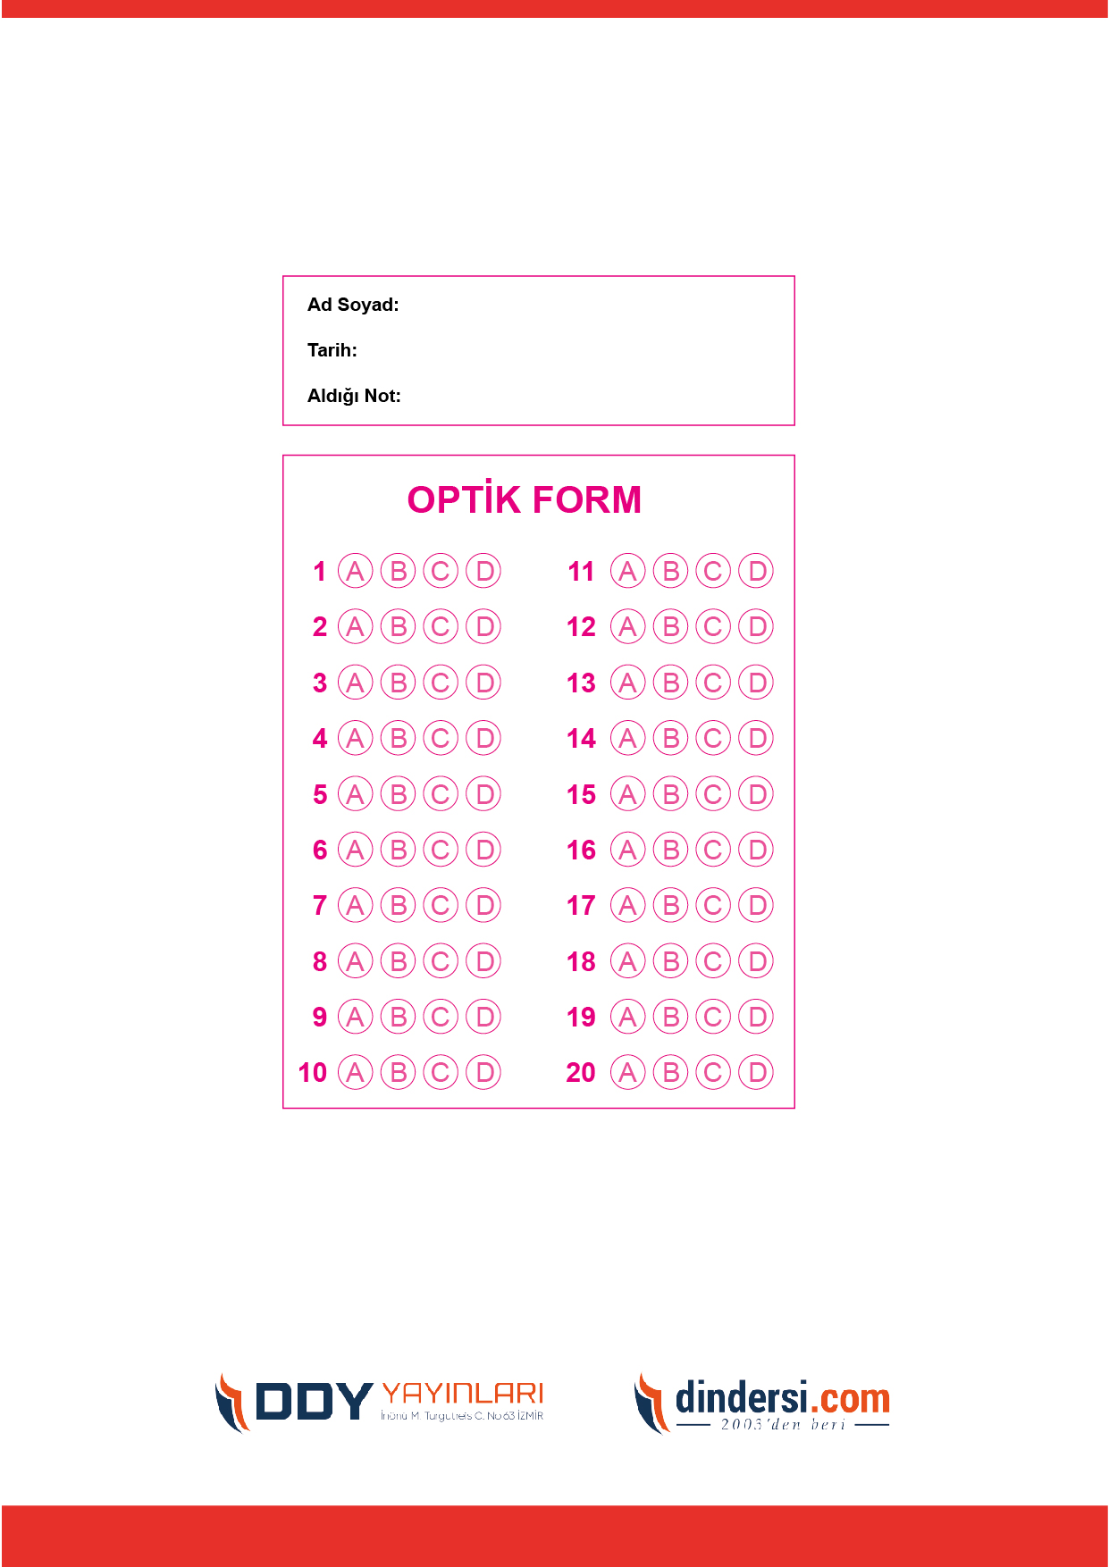



**8. SINIF SINAV VE CEVAP ANAHTARI İÇİN TIKLAYINIZ**

.

